

**Kauno technologijos universitetas**

Elektros ir elektronikos fakultetas

**ROBOTIZUOTŲ SISTEMŲ MODELIAVIMAS (T125B151)**

2 Projektinis darbas

**Robotizuotos braižymo ir paletavimo sistemos kūrimas**

|  |  |
| --- | --- |
|  |  |
| **Viktoras Januška E VS – 9 gr.** Studentas |  |
|  |  |
| **lekt. Gintautas Narvydas**  Dėstytojas |  |
|  |  |

**Kaunas, 2022**

**Turinys**

Darbo tikslas 3

Uždaviniai 3

Sistemos procesų algoritmai 4

Brėžiniai 9

Išmaniųjų komponentų kūrimas 10

Projekto įgyvendinimas 14

Sistemos logika 16

Rezultatai 16

Išvados 17

Informacijos šaltiniai 17

**Lentelių sąrašas**

Lentelė 1. Pirmojo brėžinio taškai 9

Lentelė 2. Pirmojo brėžinio apskritimų lankų vidurio taškai 9

Lentelė 3. Antrojo brėžinio taškai 10

Lentelė 4. Antrojo brėžinio apskritimų lankų vidurio taškai 10

**Paveikslų sąrašas**

1 pav. Bendrojo paletavimo roboto algoritmo blokinė schema 7

2 pav. Paletavimo roboto RAPID kodo logikos ištrauka 8

3 pav. Sluoksnio krovimo RAPID kodo ištrauka 8

4 pav. Sluoksnio krovimo algoritmo blokinė schema 9

5 pav. Braižymo roboto algoritmo blokinė schema 10

6 pav. Braižymo roboto pagrindinio ciklo RAPID kodas 10

7 pav. Pirmas brėžinys, skirtas aukštesnei dėžei 11

8 pav. Antras brėžinys, skirtas žemesnei dėžei 12

9 pav. 200mm dėžė konvejerio gale 13

10 pav. 250mm dėžė konvejerio gale 13

11 pav. Dėžių konvejerio išmanaus komponento logika 13

12 pav. Palečių konvejeriai 14

13 pav. Palečių konvejerio išmanaus komponento logika 14

14 pav. Vakuuminis griebtuvas pritvirtintas prie paletavimo roboto rankos 14

15 pav. Vakuuminio griebtuvo išmanaus komponento logika 15

16 pav. Pozicionierius „IRBP_A250_D1000_M2009_REV1_01“ 15

17 pav. Pozicionieriaus išmanaus komponento logika 16

18 pav. 2 robotai „IRB1200_5_90_STD_03“šalia pozicionierių 16

19 pav. 250mm dėžei sukurta judėjimo trajektorija atvaizduota sistemoje 17

20 pav. 200mm dėžei sukurta judėjimo trajektorija atvaizduota sistemoje 17

21 pav. TCP Trace, mėlyna spalva 17

22 pav. TCP Trace, raudona spalva 17

23 pav. Robotas „IRB660_180_315__01“ 17

24 pav. Sistemos logika 18

25 pav. Veikianti braižymo ir paletavimo sistema 19

**Įvadas**

Robotizuotos sistemos pramonėje naudojamos įvairiems uždaviniams įgyvendinti. Kad pagreitinti proceso vykdymą ir sumažinti kaštus, vienoje sistemoje gali būti naudojami keli robotai. Parinkti robotai turi veikti sklandžiai vienas su kitu ir kitais sistemoje esančiais objektais. Taip pat, jų neveikimo laikas turi būti kuo mažesnis, tai reiškia, sistema turi būti optimizuojama ir veikti efektyviai. Šio projekto eigoje bus kuriama ir optimizuojama paletavimo ir braižymo sistema, kurioje bus panaudoti trys robotai: vienas skirtas dėžių paletavimui ir du braižymui ant šių dėžių.

# Darbo tikslas

Naudojantis programine įranga „ABB RobotStudio“ sumodeliuoti robotizuotą braižymo ir piešimo sistemą. Šioje sistemoje skirtingo aukščio dėžės paletavimo roboto pagalba turi būti perkeliamos ant pozicionierių, atskiri robotai ant jų nubraižo 2 tipų brėžinius priklausomai nuo dėžės aukščio. Paletavimo robotas tas pačias dėžes turi sukrauti ant atitinkamų palečių.

# Uždaviniai

1. Paruošti konvėjerį, kuris gabentų dviejų skirtingų aukščių dėžės iki paskirtos vietos. Dėžių eiliškumas būtų sukuriamas atsitiktine tvarka. Jų matmentys: (Ilgis: 500mm; Plotis: 300mm; Aukštis: 200mm arba 250mm).
2. Reikia sukonfigūruoti išmanų griebtuvą, kuris gavęs signalą prikabintų dėžę ir galėtų padėti ją į vietą. Taip pat gavęs signalą galėtų sugrupuoti dėžes padedamas ant paletės, kad vėliau būtų galima jas ištrinti.
3. Reikia paruošti robotą, kuris galėtų atlikti dėžių paletavimą. Robotas turi sulaukti dėžės ir ją perkelti ant laisvo pozicionieriaus. Po atliktų braižymo ir pozicionavimo veiksmų robotas turi perkelti ją ant atitinkamos paletės, priklausomai nuo dėžės aukščio.
4. Palečių konvejerių konfigūravimas. Naudojami du palečių konvejeriai, kurie gavę signalą atsiunčia naują paletę į nustatytą vietą. Vieno konvejerio paletės skirtos 200mm aukščio dėžėms sukrauti, kito 250mm aukščio dėžėms.
5. Paruošiami pozicionieriai, kurie bus skirti dėžės pozicionavimui. Perkėlus dėžę ant pozicionieriaus, dėžė yra prie jo prikabinama, ir turi būti pasukama taip, kad robotas galėtų laisvai ant jos piešti. Po pirmojo brėžimo dėžė apsukama 180 laipsniu kampu ir dar kartą brėžiamas tas pats brėžinys. Po antrojo braižymo, dėžė atsukama atgal ir atkabinama nuo pozicionieriaus
6. Paruošiami braižymo robotai, kurie gavę atitinkamą signalą, pradėtų braižymo procesą. Ant aukštesnės dėžės braižomas vienas brėžinys, ant žemesnės kitas.
7. Sukraunamos dėžės ant palečių. Dėžės yra dėliojamos taip, kad būtų būtų sutalpinama kuo daugiau dėžių viename sluoksnyje, mūsų atveju 6 dėžės. Pasiekus tam tikrą sluoksnių skaičių (200mm paletei – 5 sluoksniai, 250mm paletei – 4 sluoksniai), dėžės ir paletė yra ištrinamos, atsiunčiama nauja paletė ir dėliojama iš naujo.

# Sistemos procesų algoritmai

Paletavimo roboto bendras algoritmas:

Paletavimo robotas laukia užfiksuotoje padėtyje ir tikrina, kada galės daryti vieną iš užduočių. Visų pirma, jis tikrina ar yra nauja dėžė atkeliavusi ant konvejerio. Konvejeris duoda signalą, kokia tai dėžė - ar tai aukštesnė (250mm), ar žemesnė (200mm). Tada robotas tikrina ar bent vienas iš paletavimo robotų yra pasiruošęs naujam braižymo uždaviniui. Jeigu bent vienas iš dviejų robotų laisvas, dėžė perkaliama ant atitinkamo pozicionieriaus ir nustatomas signalas šiam robotui pradėti braižymo procesą. Jeigu abu braižymui skirti pozicionieriai užimti, robotas laukia, kol vienas iš jų baigs braižymo darbą. Vidinėje atmintyje jis turi išsisaugojęs, ant kokio aukščio dėžės, padėtos ant pozicionieriaus, buvo braižomas brėžinys. Sulaukus, kol vienas iš braižymo robotų atsiųs signalą, jog braižymo darbas baigtas, paletavimo robotas paima šią dėžę ir gabena iki palečių, tada sugrupuoja ir sukrauna jas (250mm į vieną krūvą ir 200mm į kitą krūvą) pagal sluoksnio krovimo algoritmą.

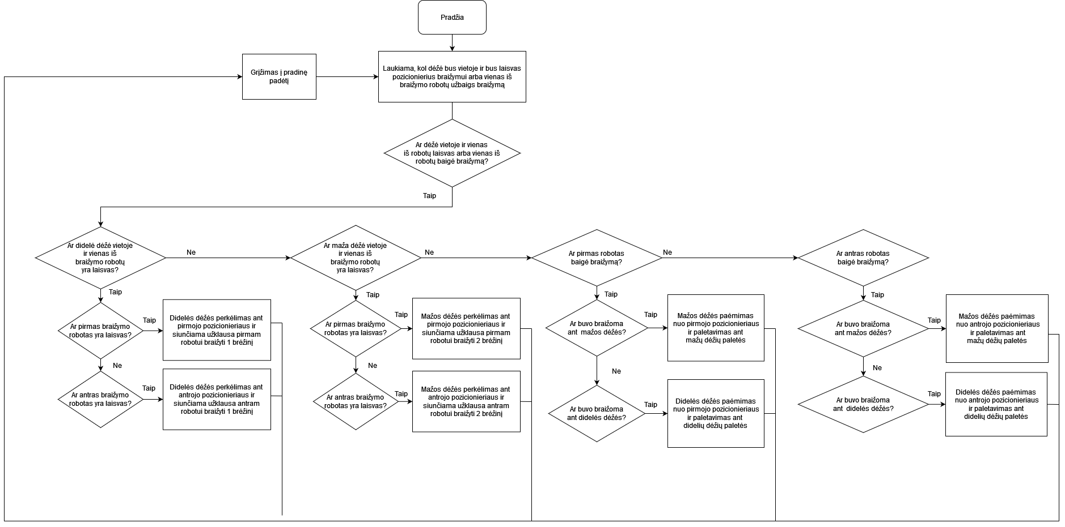

1 pav. Bendrojo paletavimo roboto algoritmo blokinė schema

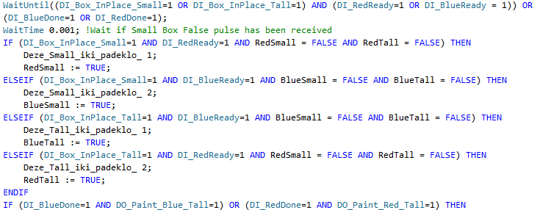



2 pav. Paletavimo roboto RAPID kodo logikos ištrauka

Sluoksnio krovimo algoritmas:

Žinant kokio aukščio dėžė yra gabenama, išmanaus griebtuvo pagalba, ji yra priskiriama prie atitinkamo aukščio dėžių eilės. Ir priklausomai nuo sluoksnio skaičiaus ir dėžės sluoksnyje skaičiaus yra padedama į jai skirtą vietą ant paletės. Kada padedama paskutinė dėžė ir maksimalus sluoksnių skaičius pasiektas, paletė ir dėžės ant jos yra ištrinamos.

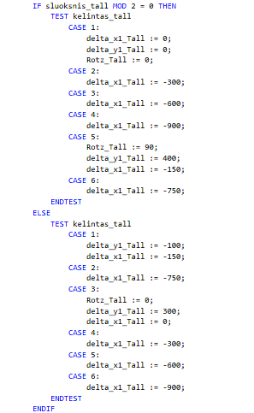

3 pav. Sluoksnio krovimo RAPID kodo ištrauka

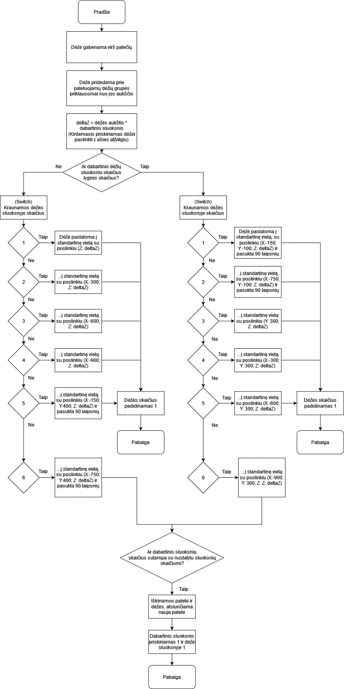

4 pav. Sluoksnio krovimo algoritmo blokinė schema

Braižymo roboto algoritmas:

Abu braižymo robotai veikia pagal tą patį braižymo algoritmą. Pradžioje yra laukiama, kada bus gautas braižymo užsakymas iš paletavimo roboto. Braižymo robotas gali gauti du užsakymus: Braižyti ant aukštesnės dėžės arba braižyti ant žemesnės dėžės. Kai yra gaunamas užsakymas, robotas siunčia signalą pozicionieriui, kad šis prikabintų dėžę. Tada atitinkamai nuo dėžės aukščio yra braižomas pirmas arba antras brėžinys. Kai robotas baigia brėžti, jis siunčia signalą pozicionieriui, kad šis ją apsuktų 180 laipsnių ir laukia, kol apsisukimas bus baigtas. Sulaukus, brėžia vėl. Baigus brėžti, duoda signalą pozicionieriui atsukti šią dėžę atgal į pradinę padėtį. Kai dėžė apsukama, jis išsiunčia signalą, jog braižymas baigtas. Tada belieka laukti, kol paletavimo robotas nuims dėžę nuo pozicionieriaus. Gavęs signalą, jog pozicionierius laisvas, robotas siunčia signalą, jog yra pasiruošęs dirbti su kita dėže ir ciklas kartojamas.

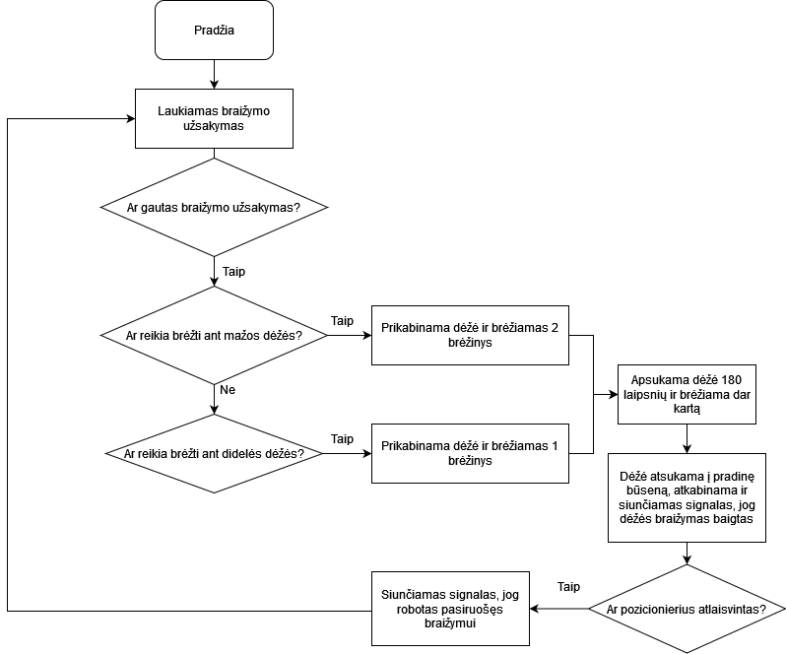

5 pav. Braižymo roboto algoritmo blokinė schema

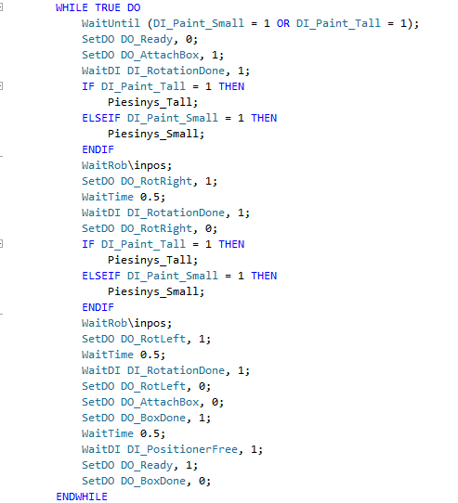

6 pav. Braižymo roboto pagrindinio ciklo RAPID kodas

# Brėžiniai

Prieš pradedant projektinį darbą, AutoCAD programa buvo sukurti 2 brėžiniai skirti braižyti ant dėžių. Surasti jų taškai buvo panaudoti robotų trajektorijoms sukurti naudojant MoveL ir MoveC funkcijas. Tam, kad robotas galėtų nubraižyti apskritimų lankus naudodamas „MoveC“ funkciją, turėjo būti surasti tų lankų vidurio taškai.

1 brėžinys, skirtas brėžti ant aukštensės (250mm) dėžės:

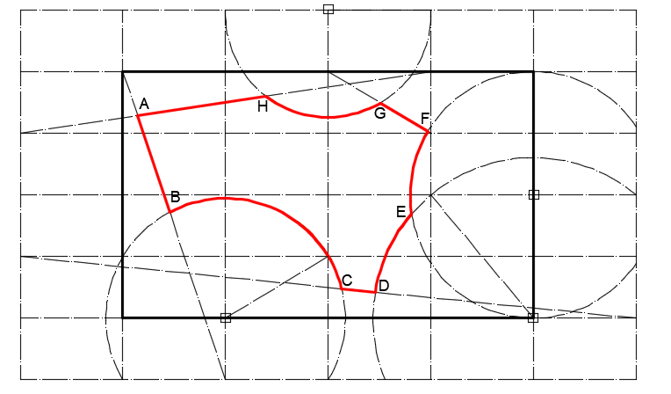

7 pav. Pirmas brėžinys, skirtas aukštesnei dėžei

Lentelė 1. Pirmojo brėžinio taškai

|  |  |  |  |  |  |  |  |  |
| --- | --- | --- | --- | --- | --- | --- | --- | --- |
|  | A | B | C | D | E | F | G | H |
| X | 17.8571 | 57.0165 | 266.2915 | 307.345 | 351.7609 | 371.3761 | 313.6281 | 174.3437 |
| Y | 246.4286 | 128.9505 | 35.8709 | 31.7655 | 127.0833 | 227.1744 | 261.8231 | 269.9016 |

Lentelė 2. Pirmojo brėžinio apskritimų lankų vidurio taškai

|  |  |  |  |  |
| --- | --- | --- | --- | --- |
|  | B-C | D-E | E-F | G-H |
| X | 184.2408 | 319.7224 | 352.8 | 250 |
| Y | 133.1936 | 75 | 178.8472 | 244.4829 |

2 brėžinys, skirtas brėžti ant žemesnės (200mm) dėžės:

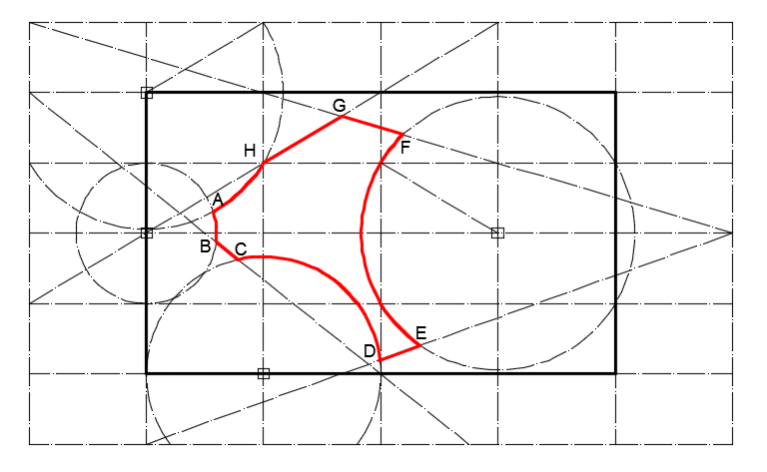

8 pav. Antras brėžinys, skirtas žemesnei dėžei

*Lentelė 3. Antrojo brėžinio taškai*

|  |  |  |  |  |  |  |  |  |
| --- | --- | --- | --- | --- | --- | --- | --- | --- |
|  | A | B | C | D | E | F | G | H |
| X | 125 | 71.4131 | 74.394 | 97.561 | 248.3197 | 292.0405 | 274.1475 | 208.3333 |
| Y | 225 | 172.9167 | 140.4848 | 121.9512 | 14.3951 | 30.1346 | 255.2558 | 275 |

Lentelė 4. Antrojo brėžinio apskritimų lankų vidurio taškai

|  |  |  |  |  |
| --- | --- | --- | --- | --- |
|  | A-B | C-D | E-F | H-A |
| X | 75 | 197.1225 | 229.2262 | 101.6006 |
| Y | 150 | 102.0948 | 150 | 195.4662 |

# Išmaniųjų komponentų kūrimas

Konvejerio, atsitiktine tvarka siunčančio dėžes iki paletavimo roboto paruošimas:

Sukurtos dvi dėžės: 500mm ilgio, 300mm pločio, viena 250mm aukščio, kita 200mm aukščio. Kad būtų lengviau atskirti, mažesnė nudažyta oranžine spalva, didesnė pilka. Jos susietos su dviem šaltiniais, kurie kuria jų kopijas. Kopijos generuojamos atsitiktine tvarka, kad tai įgyvendinti, buvo panaudotas „Random“ objektas, kuris generuoja skaičių nuo 0 iki 1, “Comparer” objektas palygina sugeneruotą skaičių su 0.5. Jeigu sugeneruotas skaičius ne mažesnis negu 0.5, kuriama mažesnės dėžės kopija, jeigu mažesnis – kuriama didesnės dėžės kopija. Šios kopijos „Linear mover“ objekto pagalba keliauja iki konvejerio galo ir pasiekusios plokštumos sensorių sustoja. Naudojami du plokštumos sensoriai, kad atpažinti, kuri dėžė sustojo konvejerio gale, atpažinus siunčiamas signalas paletavimo robotui, jog didesnė arba mažesnė dėžė yra vietoje.

|  |  |
| --- | --- |
| 9 pav. 200mm dėžė konvejerio gale | 10 pav. 250mm dėžė konvejerio gale |

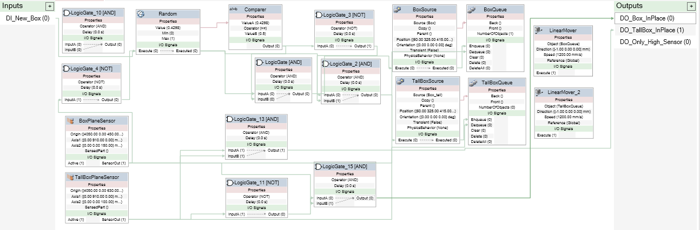

11 pav. Dėžių konvejerio išmanaus komponento logika

Konvejerio, siunčančio EURO paletes iki paletavimo roboto naudojama panaši logika kaip dėžių konvejerio, tik nereikia naudoti atsitiktinių skaičių generatoriaus, nes kuriama tik viena paletės kopija, tačiau naudojami du Palečių konvejerių išmanūs komponentai, skirti skirtingų aukščių dėžėms.

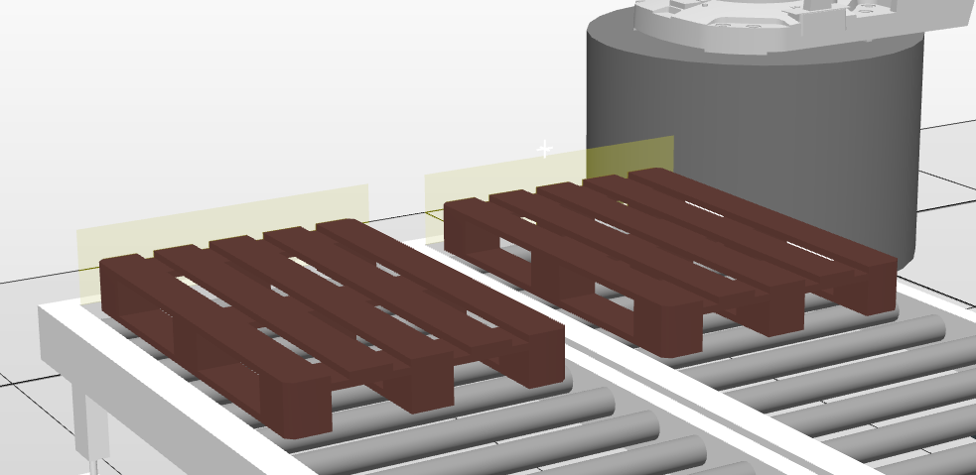

12 pav. Palečių konvejeriai

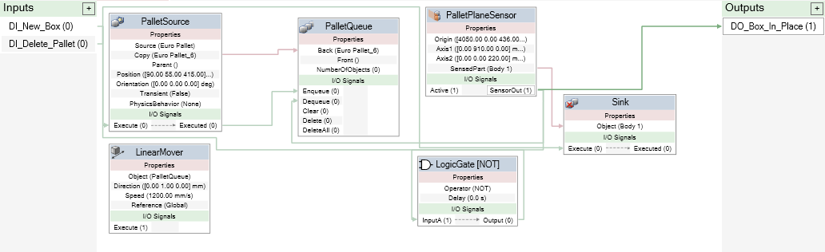

13 pav. Palečių konvejerio išmanaus komponento logika

Vakuuminio griebtuvo išmanaus komponento paruošimas:

Darbo eigoje per nuorodą <https://robotapps.blob.core.windows.net/apps/d28571e4-d633-4a15-b430-832653a4066fvacuumtoolcreator.rslib> buvo parsiųstas ir įkeltas vakuuminių griebtuvų kūrimo įrankis. Jo pagalba sukurtas vakuuminis griebtuvas, kuris sujungtas su paletavimo robotu. Kad šį įrankį panaudotume pilnai, sukūrėme išmanųjį komponentą, kuris gavęs teigiamą signalą galėtų prijungti dėžę prie savęs ir atvirkščiai. Taip pat sukurti dar 4 signalai, kad būtų galima šią dėžę priskirti prie 250mm arba 200mm paletuojamų dėžių krūvos ir gavęs signalą, jas ištrintų.

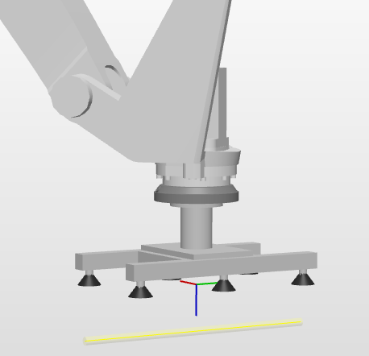

14 pav. Vakuuminis griebtuvas pritvirtintas prie paletavimo roboto rankos

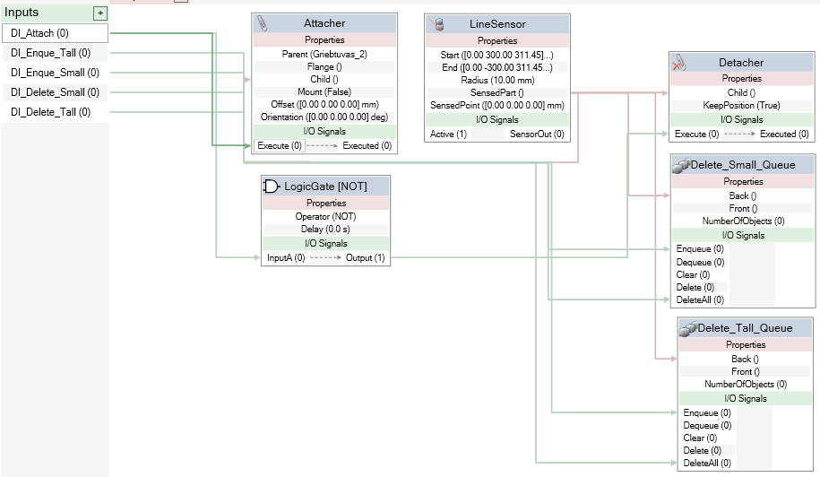

15 pav. Vakuuminio griebtuvo išmanaus komponento logika

Pozicionieriaus išmanaus komponento paruošimas:

Iš vidinės ABB „RobotStudio“ bibliotekos įkeltas pozicionierius „IRBP_A250_D1000_M2009_REV1_01“, kuris skirtas dėžių pozicionavimui. Gavęs signalą jis gali prijungti dėžę prie padėklo, pasukti ją 180 laipsnių ir gražinti į pradinę padėtį. Kad sistema galėtų žinoti, kada pozicionierius laisvas, jis naudodamas sensorių išsiunčia signalą. Taip pat, robotas turi žinoti, kada pozicionierius yra judėjimo arba stacionarioje būsenoje, tam irgi buvo sukurtas signalas.

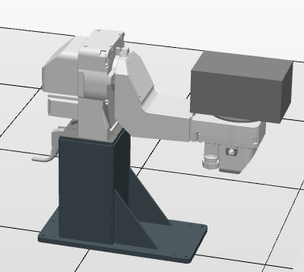

16 pav. Pozicionierius „IRBP_A250_D1000_M2009_REV1_01“

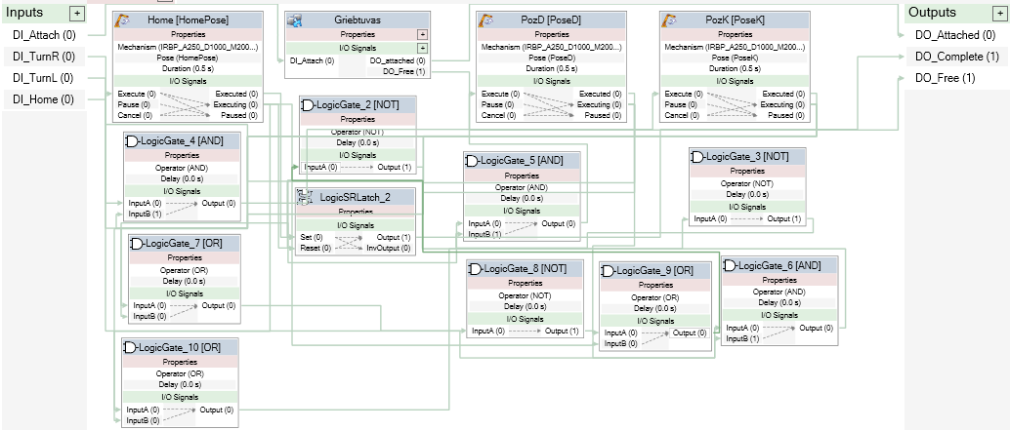

17 pav. Pozicionieriaus išmanaus komponento logika

# Projekto įgyvendinimas

Brėžimui įgyvendinti buvo panaudoti 2 robotai „IRB1200_5_90_STD_03“, prie šių robotų rankų buvo pridėti brėžimui skirti įrankiai „Pen“. Abu robotai buvo užkelti ant pakylos, kad naudojant įrankį būtų galima pasiekti dėžės viršūnę ir pastatyti greta pozicionierių.

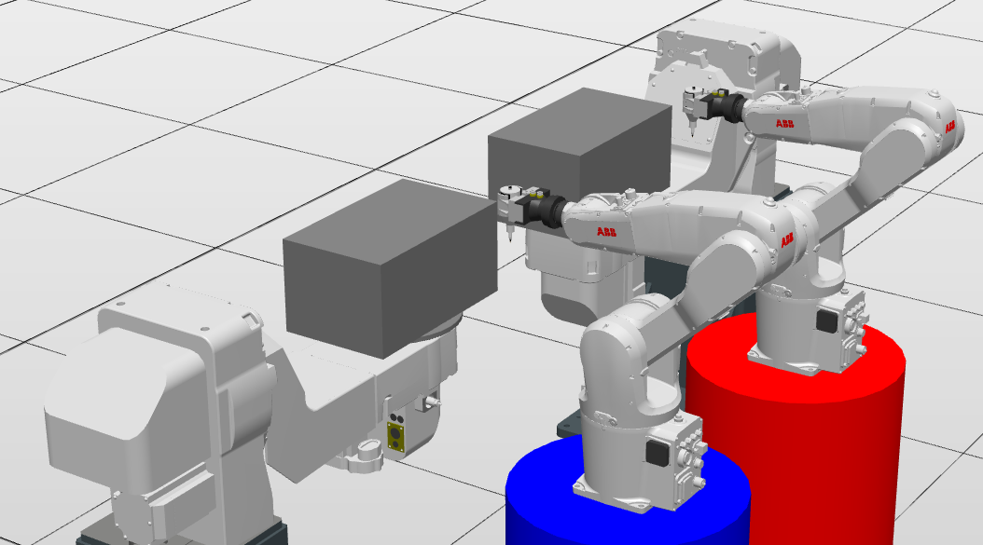

18 pav. 2 robotai „IRB1200_5_90_STD_03“šalia pozicionierių

Kiekvienam iš šių robotų sukurta po du darbo objektus „Workobject“, vienas aukštesnei, kitas žemesnei dėžei. Darbo objektų koordinačių pradžios taškai sutapo su dėžių kampais. Tada pasirinkę atitinkamą darbo objektą panaudojome brėžinių taškų koordinates, kad sukurtume brėžimo instrukcijas robotui.

|  |  |
| --- | --- |
| 19 pav. 250mm dėžei sukurta judėjimo trajektorija atvaizduota sistemoje | 20 pav. 200mm dėžei sukurta judėjimo trajektorija atvaizduota sistemoje |
|  |  |

Tam, kad būtų vizualiai matyti, kaip vyksta brėžinių braižymas, „Station logic“ skiltyje braižymo robotam buvo pridėti du „TCP Trace“ objektai, kurie robotui esant prie pat dėžės, įsijungia ir vizualiai atvaizduoja įrankio trajektoriją, mūsų atveju brėžinį. Robotui baigus brėžt, ši trajektorija ištrinama. Vienam robotui priskirta raudona trajektorijos spalva, kitam mėlyna.

|  |  |
| --- | --- |
| 21 pav. TCP Trace, mėlyna spalva | 22 pav. TCP Trace, raudona spalva |

Paletavimui įgyvendinti buvo panaudoti robotas „IRB660_180_315__01“, prie jo rankos pridėtas vakuuminis griebtuvas. Robotas užkeltas ant pakylos, kad galėtų pasiekti tolimesnius objektus ir jo trajektorija nesikirstų su ant paletės užkrautomis dėžemis.

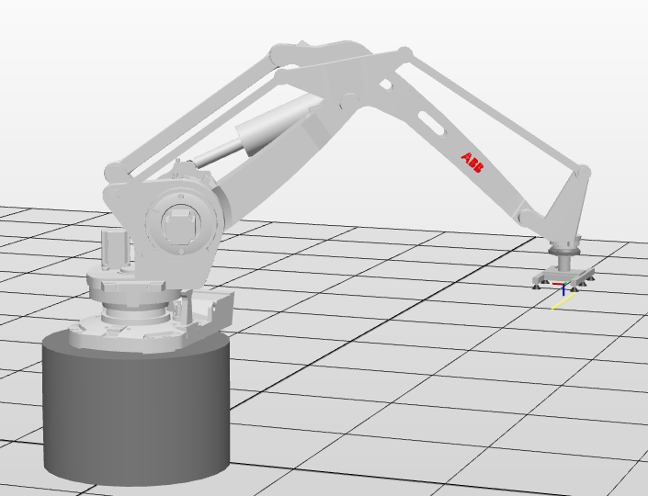

23 pav. Robotas „IRB660_180_315__01“

Šio roboto uždaviniui įgyvendinti buvo sukurti keli koordinačių taškai „RobTarget“: Mažos ir didelės dėžės paėmimui, mažos ir didelės dėžės padėjimui ant pozicionieriaus, bei šių dėžių padėjimui ant palečių. Taip pat, sukurti koordinačių taškai virš jų, kad robotas nuo šių taškų mažu greičiu judėtų iki dėžės ir nesugadintų jos.

Galiausiai iš Sistemos sinchronizuotos Paletavimo ir braižymo robotų judėjimo trajektorijos ir perkeltos į RAPID kodą, kad būtų galima kurti robotų valdiklių kodą.

# Sistemos logika

Sukūrę visus išmaniuosius komponentus ir pridėję robotų valdiklius, galėjome sudaryti visos sistemos logiką. Kiekvienam roboto valdikliui buvo sukurti skirtingi įėjimo ir išėjimo signalai, jie sujungti „Station logic“ skiltyje.

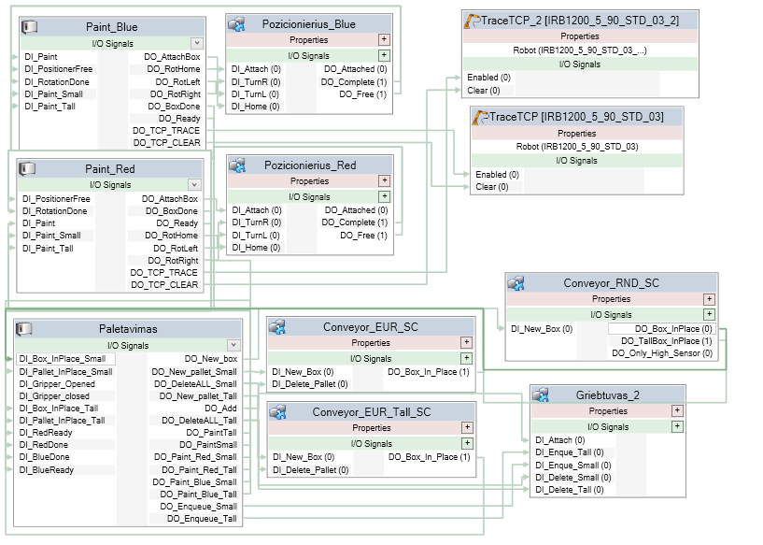

24 pav. Sistemos logika

# Rezultatai

Sukurta robotizuota sistema veikia sklandžiai ir beveik be sustojimų. Paletavimo robotas gabena dėžes į joms skirtas vietas nesudarydamas susidūrimų su kitais objektais. Naudojant turimus sistemoje objektus buvo bandyta nustatyti efektyviausia jų padėtis. Braižymo robotai nubraižo tinkamus užduotus brėžinius ir puikiai sąveikauja su pozicionieriais. Dėžės sukraunamos taip, kad užimtų kuo daugiau vietos ir išliktų stabilios. Sukrautą paletę ištrynus, darbas nesustoja ir niekas neužstringa. Šiek tiek buvo problemų su dėžės sensoriais, kadangi didesnė dėžė buvo aptinkama kaip mažesnė labai trumpu laiko momentu, tai duodavo signalą paletavimo robotui, jog reikia krauti mažesnę dėžę. Įdėjus laibai trumpą laukimo laiką ši problema buvo išspręsta.

# Išvados

Šio projekto metu buvo sukurta robotizuota paletavimo ir braižymo sistema. Kadangi sistema veikia sklandžiai ir be sustojimų, manome, jog darbą atlikome teisingai. Buvo susidurta su nemažai sunkumų, tačiau tai pagilino žinias naudojantis programine įranga „ABB RobotStudio“. Išmokta efektyviau dirbti su simuliacijos aplinka, RAPID kodu, padaryti, jog valdikliai vienas su kitu komunikuotų ir ieškoti problemos sprendimų internete.

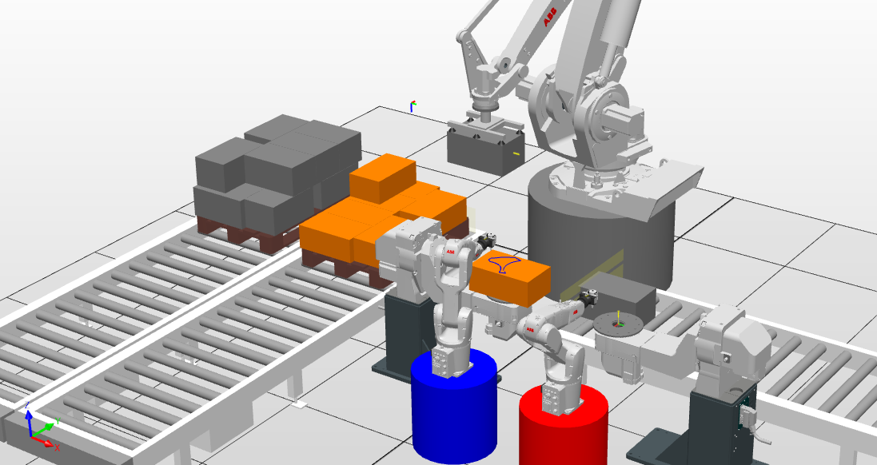

25 pav. Veikianti braižymo ir paletavimo sistema

# Informacijos šaltiniai

1. „Pick and place“ vaizdo įrašas - pamoka svetainėje „YouTube“

<https://www.youtube.com/watch?v=SGFxZyfg7wQ>

1. Dėstytojo suteikta medžiaga “Google” diske
2. “ABB RobotStudio” oficialios pamokos

<https://new.abb.com/products/robotics/robotstudio/tutorials>

1. “TCP Trace” Vaizdo įrašas - pamoka svetainėje „YouTube“

<https://www.youtube.com/watch?v=YI6DyyB0pLs>